Vandløbsundersøgelse - Østeråen
Formål: SKRIV SELV hvorfor vi laver denne undersøgelse
Teori: SKRIV SELV
- Forklar hvor vandløbets vand kommer fra – brug her begreberne ”opland”, ”overfladisk afstrømning”, ”grundvand”, ”dræn” og ”vandføring”
- Skriv om vandløbets tre stadier, og kom for hvert stadie ind på vandløbets form, vandhastighed og bundmateriale
- Skriv om vandløbenes form i dag – naturlige eller menneskeskabte – og om årsagerne til udretning af vandløbene og årsagerne til genslyngning.
- Skriv kort om vores case – Østeråen – er den udrettet eller naturligt slynget? Søg selv information
Materialer:
Målebånd | Tommestok | Datalogger | Strømhastighedsmåler | Waders

Fremgangsmåde:
- Grupper på 5 personer – 2 i waders, 2 holder målebånd, 1 noterer data
- Mål vandløbets bredde – 2 fra hver gruppe skal have waders på og i vandløbet
- Hold målebåndet strakt ud over vandløbet under hele undersøgelsen
- For hver meter måles dybden i vandløbet (de røde streger på tegningen)
- Ved hver 2. meter måles vandhastigheden (1, 3, 5 og 7 m fra vandløbets bred) både ved bunden, i midten og i toppen af hvert målested – peg propellen på strømhastighedsmåleren mod strømmen, og stå skråt bag ved måleudstyret (krydserne på tegningen).
- Ved de samme steder trampes let i vandløbsbunden, og det registreres om den består af grus, sand eller ler/mudder
Figur 1: Skitse af fremgangsmåde
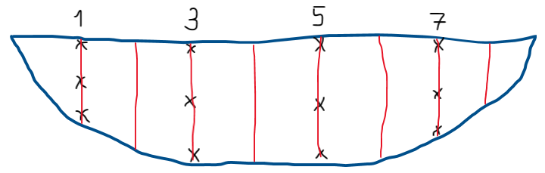
Resultater: Indsæt dine uforarbejdede resultater i skemaet nedenfor – følgende skal med:
- Billeder af vandløbet
- Vandløbsbredden
- Vanddybden for hver meter
- Vandløbsbunden for hver meter: fint- eller grovkornet?
- Vandhastigheden tæt ved vandløbsbredden og i midten af vandløbet (ved bunden, i midten og i toppen)
Vandløbets bredde: _______________
Bredde I M | 1 | 2 | 3 | 4 | 5 | 6 | 7 | 8
Dybde i M
Strømhastighed i m/s
- Top
- Midt
- Bund
Bundsediment
- Grus
- Sand
- Mudder

Resultatbehandling:
- Udregn den gennemsnitlige vandhastighed
- Udregn tværsnitsarealet af vandløbet
- Udregn vandføringen (formel s. 232)
Diskussion:
- Hvor var den største og mindste vandhastighed? Hvorfor her?
- Er der en sammenhæng mellem bundsedimenterne og vandhastigheden? Hvilken? Hvorfor?
- På hvilket af vandløbets stadier er målingerne foretaget? Hvordan kan du se det (ud fra dine data/observationer på stedet)?
- På hvilke af vandløbets stadier er de vedlagte billeder taget (næste side)? Hvordan kan du se det?
- Vil du forvente at vandføringen er den samme/større/mindre på andre tidspunkter af året? Inddrag fig. 12.36
Konklusion:
Saml dine vigtigste observationer
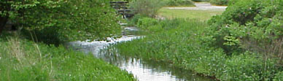  Svenstrup, flere km fra udspringet | 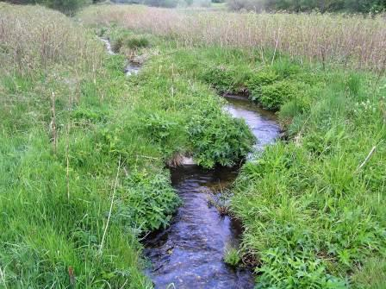
 | Tæt på udspring

